编写说明

一、编写目的
为便利企业登记，实现“最多跑一次”的目标，特编写此“企业登记参考范本”，供参考使用。

二、编写依据
参考范本依据相关法律法规和政策编写；如有冲突，以法律法规和政策为准。

三、填写说明
参考范本中，黑体加粗部分由申请人填写，红色加粗部分相应的有权签署人签署。参考范本中填写的人员信息均为虚构，填写的内容仅为样例参考，企业应按实际情况合理填写或勾选。申请书的日期建议为申请登记当日。
参考范本中未列明的申请人应提交的各类证明、复印件等，申请人应自行准备。委托代理人应核对登记材料中的复印件并签署“经核对与原件一致”的意见。各类文书及文件应当使用A4纸，使用黑色钢笔或签字笔填写；各类文书及文件，应经签字或盖章予以确认。

分支机构登记（备案）申请书
基本信息（必填项）
名称 | 岳阳市文成机电设备有限公司岳阳楼分公司 |  |  |  | 统一社会信用代码  （设立登记无需填写） |  |  |  |  |  | xxxxxxxxxxxxxxxxxx
经营场所 | 岳阳市岳阳楼区站前路250号文盛大厦5楼
联系电话 | 131XXXXXXXX |  |  |  |  |  |  | 邮政编码 |  |  |  |  | 414000
隶属市场主体  （单位） | 类型 |  |  | 公司 □合伙企业 □非公司企业法人 □个人独资企业  □农民专业合作社 □其他
 | 名 称 |  |  | 岳阳市文成机电设备有限公司 |  |  |  | 统一社会信用代码
 | 登记机关 |  |  | 岳阳市市场监督管理局 |  |  |  | 经营期限 |  |  |  |  | 2017 年 1 月 25 日至2038 年 1 月 24 日
□设立（仅设立登记填写）
申领执照 | □申领纸质执照 其中：副本 个（电子执照系统自动生成，纸质执照自行勾选）
经营范围  （根据登记机关公布的经营项目分类标准办理经营范围登记） | (申请人须根据企业自身情况填写《企业登记政府部门共享信息表》相关内容。)
资金数额  （分公司除外） | 万元  币种 □人民币 □其他 _________ |  |  |  |  |  |  |  | 经营期限 |  |  |  | □长期 □ 年
□变更登记/备案 □非公司企业分支机构改制
变更/备案/改制事项 |  | 原登记内容 |  |  |  |  |  |  | 变更/备案/改制后登记内容
住所 |  | 岳阳市岳阳楼区站前路250号文盛大厦5楼 |  |  |  |  |  |  | 岳阳市岳阳楼区站前路250号文盛大厦6楼
负责人 |  | 刘成凤 |  |  |  |  |  |  | 陈小明
经营范围 |  | 机电设备销售；机电设备租赁与售后服务（以登记机关核准为准） |  |  |  |  |  |  | 一般项目：机械设备销售；机械设备租赁；普通机械设备安装服务。（除依法须经批准的项目外，凭营业执照依法自主开展经营活动）许可项目：特种设备制造。（依法须经批准的项目，经相关部门批准后方可开展经营活动，具体经营项目以相关部门批准文件或许可证件为准）
注：本申请书适用于分公司、营业单位、非公司企业分支机构、、合伙企业分支机构（以上类型包含内资和外资）、个人独资企业分支机构、农民专业合作社（联合社）分支机构申请设立、变更、注销、备案及非公司企业分支机构改制。

□注销(仅注销登记填写)
注销方式 |  |  | □普通注销 □简易注销
注销原因 |  |  | □ 隶属企业（单位）决定撤销。 □ 被依法责令关闭。  □ 被登记机关依法吊销或撤销。 □ 其它原因： 。
清税情况 |  |  | □已清理完毕 □未涉及纳税义务
债权债务清理  (分公司、个人独资/合伙企业分支机构不填写） |  |  | □主管部门或者清算组织负责清理债权债务 □债务清理完结
负责人信息（仅设立及变更负责人填写）
姓 名 |  |  | 陈小明 |  |  | 国别（地区） |  |  |  |  |  | 新加坡
身份证件类型 |  |  | 护照 |  |  | 身份证件号码 |  |  |  |  |  | E44444L
固定电话 |  |  | 0730-8XXXXXXX |  |  | 移动电话 |  |  |  |  |  | 133XXXXXXXX
电子邮箱 |  |  | 151XXXX@qq.com
（身份证件复、影印件粘贴处）
拟任负责人签字：陈小明 年 月 日

负责人任免文件

经决定，免去 刘成凤 的负责人职务。

经决定，兹任命 陈小明 为负责人。
指定代表/委托代理人（必填项）
委托权限 | 1、同意不同意□核对登记材料中的复印件并签署核对意见；  2、同意不同意□修改企业自备文件的错误；  3、同意不同意□修改有关表格的填写错误；  4、同意不同意□领取营业执照和有关文书。
固定电话 | 0731-8XXXXXXX |  |  |  |  |  | 移动电话 |  |  | 139XXXXXXXX
（指定代表或者委托代理人身份证件复、影印件粘贴处）

指定代表/委托代理人签字：刘大凤
年 月 日
申请人签署（必填项）
本申请人和签字人承诺如下，并承担相应的法律责任：
（一）填报的信息及提交的材料真实、准确、有效、完整。
（二）使用的名称符合《企业名称登记管理规定》有关要求，不含有损国家、社会公共利益或违背公序良俗及有其他不良影响的内容；名称与他人使用的名称近似侵犯他人合法权益的，依法承担法律责任；如使用的名称被登记机关认定为不适宜名称，将主动配合登记机关进行纠正。
（三）已依法取得住所（经营场所）使用权，申请登记的住所（经营场所）信息与实际一致。
（四）经营范围涉及法律、行政法规、国务院决定规定、地方行政法规和地方规章规定，需要办理许可的，在取得相关部门批准前，不从事相关经营活动。

法定代表人（隶属企业投资人/合伙企业执行事务合伙人或委派代表）签字：

陈大明
隶属企业（单位）盖章
年 月 日

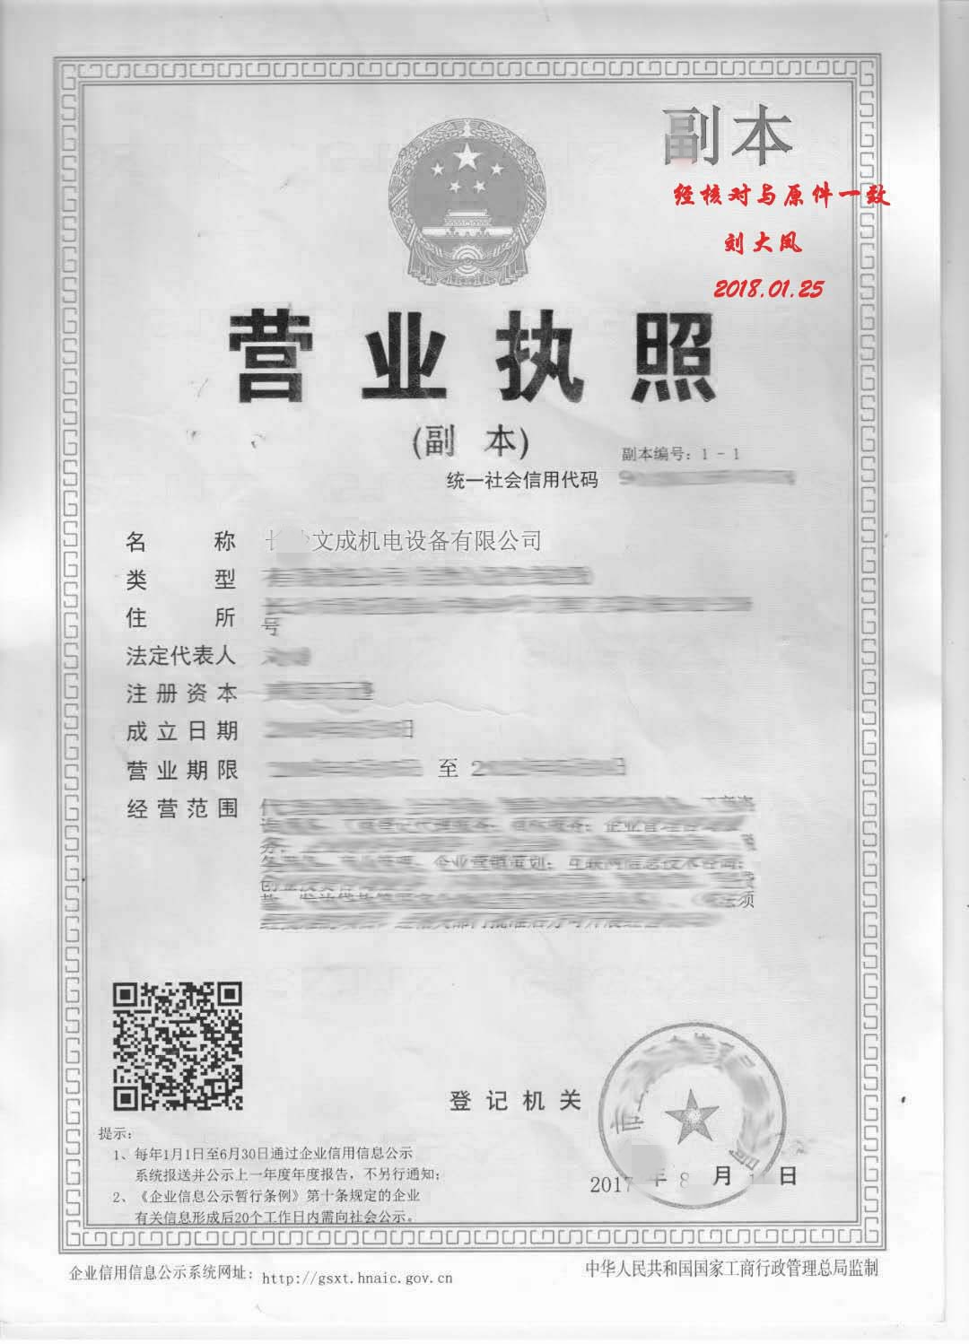

租赁合同
甲方(出租方)：王小军
乙方(承租方)：岳阳市文成机电设备有限公司
根据《中华人民共和国合同法》及相关法律、法规，为明确甲、乙双方的权利和义务，双方订立本合同并同意遵守以下条款：
一、出租房屋所处的位置为：岳阳市岳阳楼区站前路250号文盛大厦6楼，面积约109.35平方米。用途：作为岳阳楼分公司办公场所使用。
二、租赁价格为2000 元/月，不包含物业管理、水电、照明。
三、租赁期限暂定为2年，从2022年2月25日至2024年2月24日。
四、乙方应交给甲方押金 2000 元,租赁期满如乙方与甲方结清了所有账目,甲方应将押金退还乙方。
五、租金交纳方式:乙方应将租金在租期开始前交给甲方,租金每季度一交,以现金交纳,如乙方没有按期交纳房租, 甲方有权将房屋无条件收回,并不负责由此造成的一切损失。
六、在租赁期间乙方应保证甲方房屋的安全完整，所有经营活动和费用以及一切法律后果概由乙方自负，乙方如若转租房屋应征得甲方书面同意，否则视为无效。
七、在租赁期间乙方如若退租房屋，应提前3个月退知甲方，否则应付给甲方违约金2000元。租赁期满，同等条件下乙方有权优先租赁。
八、本合同一式三份，甲、乙双方各执一份，报登记机关一份,以甲、乙双方签订生效。
甲方： 乙方：岳阳市文成机电设备有限公司
王小军 陈小明
2022年2月25日 2022年2月25日
、